TISKOVÁ ZPRÁVA
Zahájení výstavy Z archeologického depozitáře
Ostrava, 12. 6. 2026
V pondělí 15. června v 17 hodin zahájí kurátorky Romana Rosová a Tereza Tichá Krasnokutská novou výstavu v sále ostravského pracoviště Národního památkového ústavu. Zahájení v podobě komentované prohlídky návštěvníkům představí unikátní nálezy skryté více než třicet let v depozitáři. Předměty spojené zejména se stolováním přibližují život opavské šlechtické rodiny v období renesance. Našly se při archeologickém výzkumu ve dvoře někdejší městské spořitelny v Opavě (Náměstí Republiky 15) v roce 1993. Odhalujeme historii těchto předmětů i místa nálezu.

Romana Rosová nás seznámí s historii místa před výstavbou někdejší městské spořitelny, ale také s okolnostmi vzniku této budovy. Přiblíží historické souvislosti i stavebněhistorické průzkumy, které byly realizovány. Tyto informace tvoří většinu panelů výstavy.
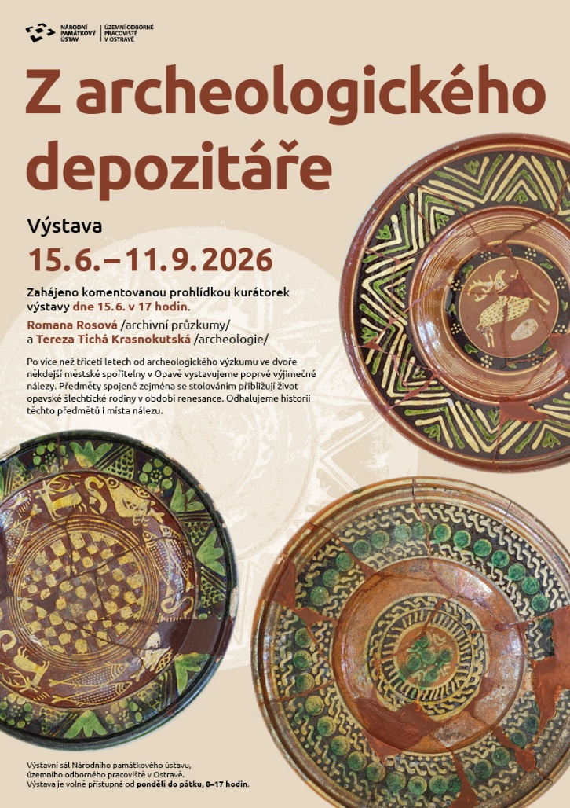
Archeoložka Tereza Tichá Krasnokutská představí ukázky vystavených předmětů. Vybavení zámožné renesanční domácnosti konce 16. a počátku 17. století paradoxně poznáváme z hnojiště. V hospodářském zázemí měšťanského domu čp. 178 v Opavě kromě kuchyňského odpadu byly vyhazovány také rozbité či nepotřebné předměty obyvatel domu.
Nejčetnějším odpadním materiálem byly kuchyňské keramické nádoby – hrnce různých velikostí a tvarů, hluboké mísy s uchy či bez, trojnohé pánve a pokličky. Vzácný byl nález celého hrncovitého cedníku (nebo možná tzv. syrnice), plochého pekáče na drobnou zvěřinu či ryby a tří netypických mísovitých pekáčů s velkými keramickými uchy. Do kategorie luxusní stolní keramiky náleží poutavá kolekce třinácti mělkých talířovitých mís malovaných barevnými hlinkami. Společně s talíři jsou jedním z nových renesančních tvarů. V sortimentu stolních nádob nechyběly hrnky, hrnečky a korbele, džbány a vysoké vejčité lahvice s úzkým hrdlem a dvěma uchy sloužící k uchování tekutin,
V renesanční domácnosti se již běžně při stolování užívaly skleněné nádoby. Z nápojového skla to byly různé varianty číšek a pohárů, velké čtyřboké láhve a další lahvičky různých velikostí i tvarů. V souboru se nacházela úzká dlouhá trubice – pozůstatek tzv. křivule – laboratorního skla sloužícího k destilaci. Ve svrchní vrstvě výplně odpadní jámy byla nalezena okenní vitráž tvořená kruhovými terčíky různých průměrů (80–94 a 127 mm). Převažovaly terčíky vyrobené z čirého, méně z nazelenalého a hnědého skla. Povrch okenní výplně byl ještě dozdoben modrým a zlatistým nátěrem, takže nakonec byla vitráž vícebarevná.
Neméně zajímavé jsou i další předměty: vazba knihy z vydělané kůže, malé útržky papíru s černými literami (knihtisk v latině), již prázdná keramická pokladnička, malý kousek břidlice opracovaný do kolečka, které mohlo sloužit jako hrací žeton při stolních deskových hrách, dokládající způsob trávení volného času, dvě štětky z prasečích osin nebo torzo dřevěného trakaře. Jímka obsahovala neurčitelné útržky textilií (vlněných, lněných, konopných), useň, ale také netkanou plsť vyráběnou z namáčené zvířecí srsti, žíní a vlasů

Více informací:
Mgr. Petra Batková, pracovnice vztahů k veřejnosti NPÚ, ÚOP v Ostravě, batkova.petra@npu.cz, +420 724 474 537, www.npu.cz/cs/uop-ostrava, fb Národní památkový ústav Ostrava

